- CSRF攻防：
全称为“跨站请求伪造”，原理是通过外链图片然后返回内容可以对网站DNS进行修改；
防护方法：杜绝使用一切的外链资源，需要图片时可以放在站内使用。
- xss攻防：
原理：利用可执行元素插入恶意URL；
防护方法：杜绝使用一切可执行元素，<script><iframe><a>
3.常见的兼容性问题及解决办法？
答：A.png24的图片在ie6上会出现问题，解决方案：做成png8；
B.opacity:0.5; 和 filter:alpha(opacity=50);
C.浏览器默认的margin和padding值不同， 解决方案： 使用*{margin:0;padding:0}统一初始化；
D.行内属性标签，设置display:block后采用float布局，又有横行的margin的情况，IE6间距bug，解决方案：加上display:inline;
E.多个img放一起，默认又间距，解决方案：使用float定位；
4.什么是闭包？闭包的作用是什么?
当函数a的内部函数b被函数a外的一个变量引用的时候，就创建了一个闭包。
优点: 变量不会被回收,避免全局变量污染;
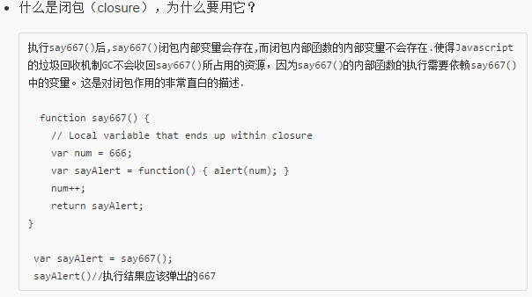
闭包：函数里面套函数，就是闭包
闭包的作用:
1.变量不会被回收
2.避免全局变量污染
函数自执行来运行闭包
(一个函数的定义)()
<script type="text/JavaScript">
var box=document.getElementById("box");
var spans =box.getElementsByTagName("span");
function init()
{
for(var i=0;i<spans.length;i++)
{
(function(num)
{
spans[num].onclick=function()
{alert(num+1);}
})(i); //(function() {})(i)表示把i当参数传入函数，立即执行，所以num会保存每次i的值；
}
}
window.onload=init();
</script>

- 判断一个字符串中出现次数最多的字符，统计这个次数
<script>
function computer(str)
{
var obj ={}; //定义json字符串形式，放字母和次数；
for (var i=0;i<str.length;i++)
{
if(!obj[str[i]]) //obj中不存在此字母，次数=1；
{
obj[str[i]]=1;
}
else
{
obj[str[i]]++; //obj中已经存在此字母，次数+1；
}
}

var max=-1;
var max_key ="";
for(var i=0;i<str.length;i++) //str[i]表示字母，obj[str[i]]表示对应的次数；
{
if (max < obj[str[i]])
{
max =obj[str[i]];
max_key =str[i];
}
}
alert("max value:"+max+"max key:"+max_key);
}
var string ="erghjhyhjy";
computer(string);
</script>

- Javascript面向对象编程中如何继承实现(封装、继承、多态)
<script>
function Animal(name)//定义Animal类
{
this.name =name;
}
Animal.prototype.getname =function() {alert(this.name);}

function Dog() {}//定义Dog类
Dog.prototype = new Animal("Tom");//继承Animal类，包括getname方法；

var dog = new Dog();
dog.getname();
</script>

- 数组去重，不改变原来的数组：
Array.prototype.unique = function(){
var ret = [];
var json = {};
for (var i=0; i<this.length; i++){
if ( !json[this[i]]) {
json[this[i]] = 1;
ret.push(this[i]); //返回没被删除的元素
}
/* else//存在了，删除重复的
{
ret.push(this[i]); //返回被删除的元素
}*/
}
return ret;
};
- 得到10到100的随机数，然后放入数组并排序：
<script>
var iArray = [];
function getRandom(min,max){
return parseInt(Math.random()*(max-min+1)+min);
}
for(var i=0; i<10; i++){
iArray.push(getRandom(10,100));
}
document.write(iArray.sort());
</script>

- 如何使浮动元素居中显示？
.box {width:300px;height: 300px;float: left;background: blue;position: absolute;top: 50%;left: 50%;margin: -150px 0 0 -150px;}

- 写一个快速排序算法？
<script type="text/JavaScript">
var quickSort = function(arr) {
if (arr.length <= 1) { return arr; }
var middleIndex = Math.floor(arr.length / 2);
var middle = arr.splice(middleIndex, 1)[0];
var left = [];
var right = [];
for (var i = 0; i < arr.length; i++){
if (arr[i] < middle ) {
left.push(arr[i]);
} else {
right.push(arr[i]);
}
}
return quickSort(left).concat([middle], quickSort(right));
}
var arr=[5,6,2,1,3,8,7,1.2,5.5,4.5];
alert(quickSort(arr));
</script> 递归方法：arguments.callee(left)…
8.什么是冒泡？怎么阻止冒泡？
当一个元素上的事件被触发的时候，比如说鼠标点击了一个按钮，同样的事件将会在那个元素的所有祖先元素中被触发。这一过程被称为事件冒泡；这个事件从原始元素开始一直冒泡到DOM树的最上层。
阻止冒泡的方法：
function stopBubble(e)
{
e = e || window.event;
if(e.stopPropagation)
{
e.stopPropagation(); //W3C阻止冒泡方法
}
else
{
e.cancelBubble = true; //IE阻止冒泡方法
}
}

- 冒泡排序的算法。
function bubbleSort(array) {
for (var i = 0; i < array.length; i++) {
for (var j = array.length; j > 0; j--) {
if (array[j] < array[j - 1]) {
var temp = array[j - 1];
array[j - 1] = array[j];
array[j] = temp;
}
}
}
alert(array);
}
bubbleSort([2,5,6,1,7,4]);

9.页面上有些图片需要放到最后加载，请基于jquery写一段大致的实现方法。
$(document).ready(function(){
$(img).attr("src",”…”);
});
onload需要页面上所有的资源都加载上之后执行，而ready则是DOM文档树已经解析完成时，说ready比onload快最显著的是比如一个页面上有一个很大的图片，加载要好久，onload只有在图片加载完成之后执行，而ready不必等图片加载完成。
10.<form>标签有哪些属性？
action：url (规定当提交表单时，向何处发送表单数据);
name：(表单名称)
method：get/post (规定如何发送表单数据)
target：(打开url的方式)
还有通用的id，class，style…

11.text-transform属性值：
a.capitalize:首字母大写
b.uppercase:全英文大写
c.lowercase:全英文小写

